

数据库实验报告

|  |  |
| --- | --- |
| **实验名称：** | **Lab5** |
| **实验日期：** | **2021.5.6** |
| **实验地点：** | **实验室** |
| **提交日期：** | **2021.5.10** |
|  | |
| **学号：** | **11920192203642** |
| **姓名：** | **袁佳哲** |
| **专业年级：** | **软件工程2019级** |
| **学年学期：** | **2020-2021学年第二学期** |

1. 实验目的

熟练运用 SQL 语句实现数据的插入、修改和删除操作

掌握与嵌套 SQL 子查询相结合的插入、修改和删除数据的 SQL 语句

掌握利用一张表的数据来插入、修改和删除另外一张表的数据

1. 实验内容/步骤

完成以下数据更新任务。（注：数据自行选择或拟定）

1. 插入一条顾客记录。要求每列都给出一个合理的值。（插入全部列的值）

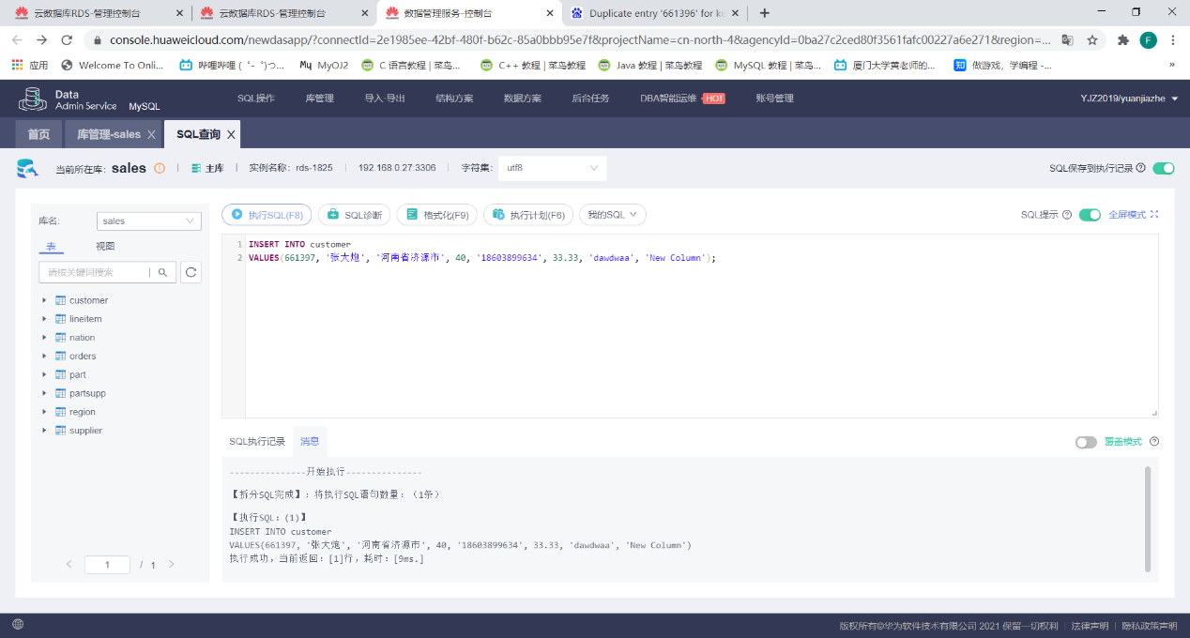

1. 插入一条订单记录，给出必要的几个字段值。（插入部分列的值）

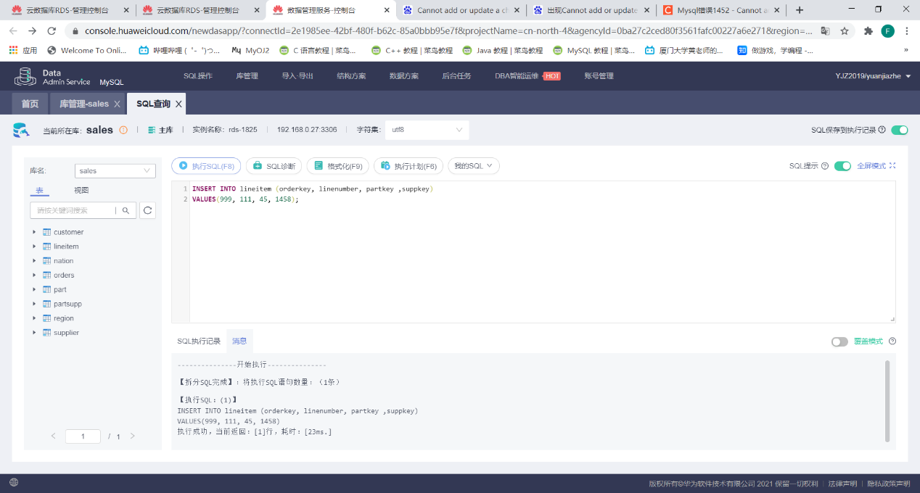

(3) 批量数据 INSERT 语句

3.1 创建一个新的顾客表，把所有中国籍顾客插入到新的顾客表中

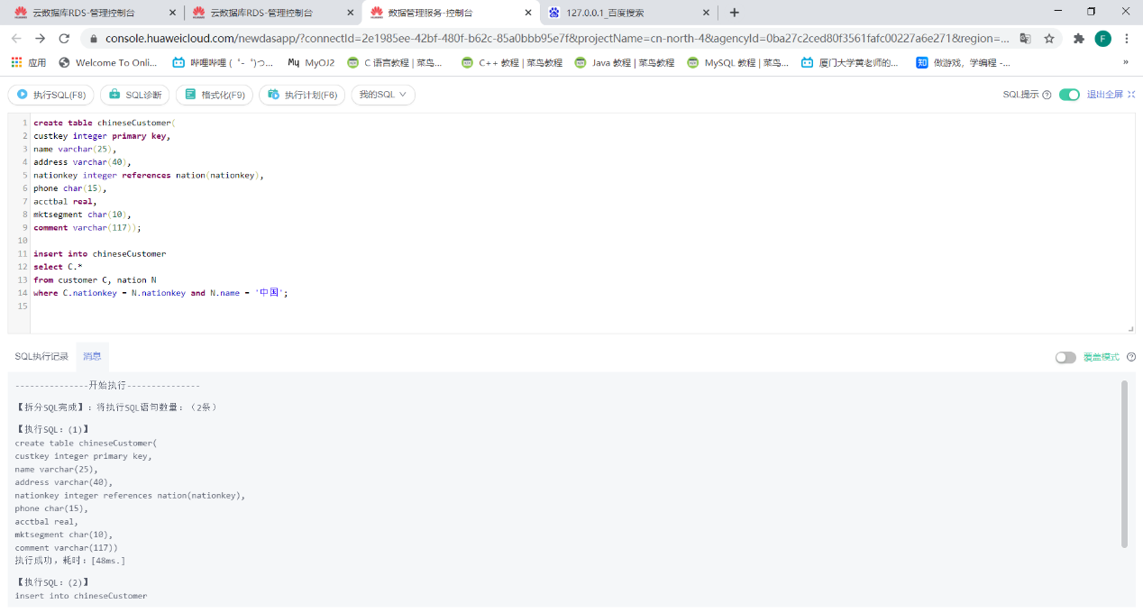

3.2 创建一个顾客购物表，记录每个顾客及其购物总数和总价等信息

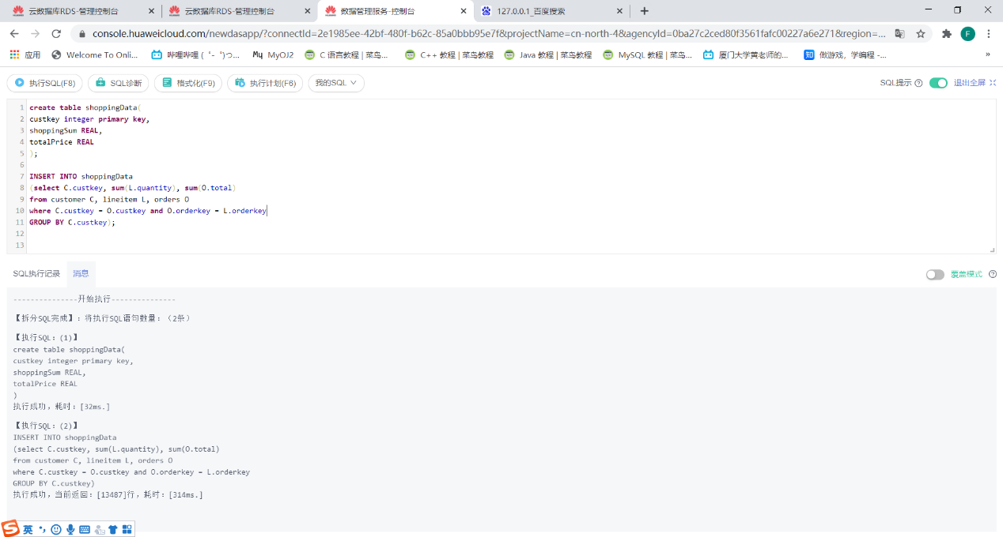

(4) UPDATE 语句（修改部分记录的部分列值）

• “杰羚公司”供应的所有零件的供应成本价下降 10%

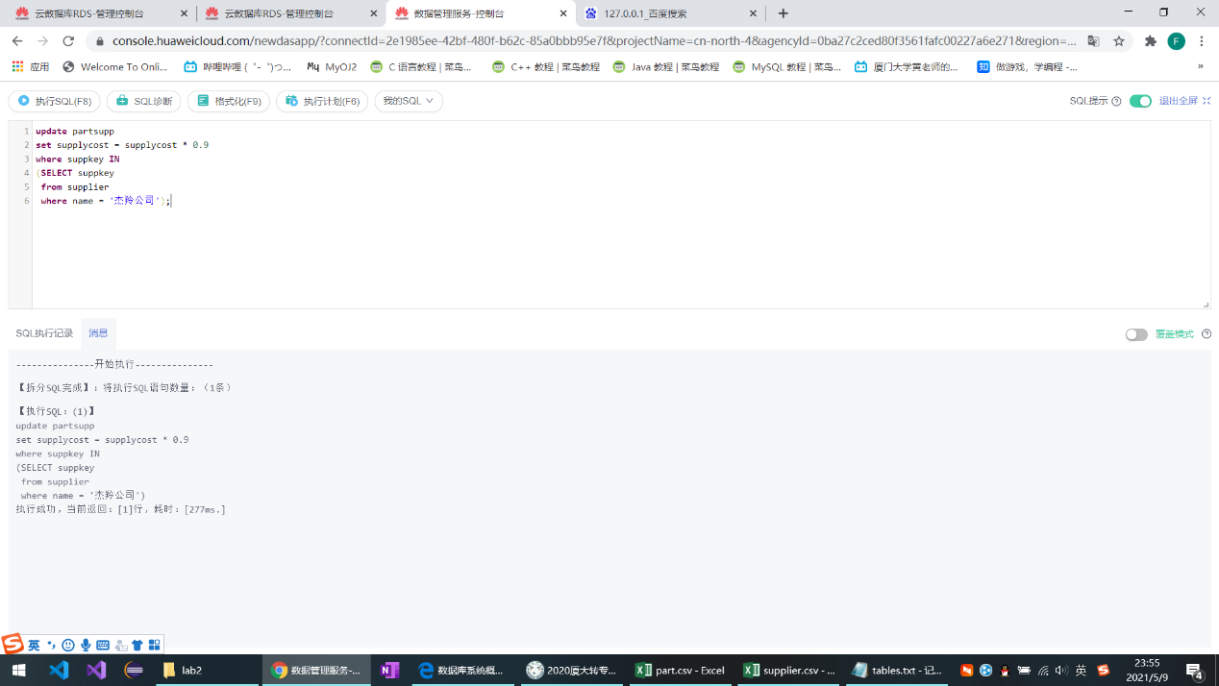

(5) UPDATE 语句（利用一张表中的数据修改另外一张表中的数据）

• 利用 Part 表中的零售价格来修改 Lineitem 中的 extendedprice，其中extendedprice=Part.retailprice * quantity

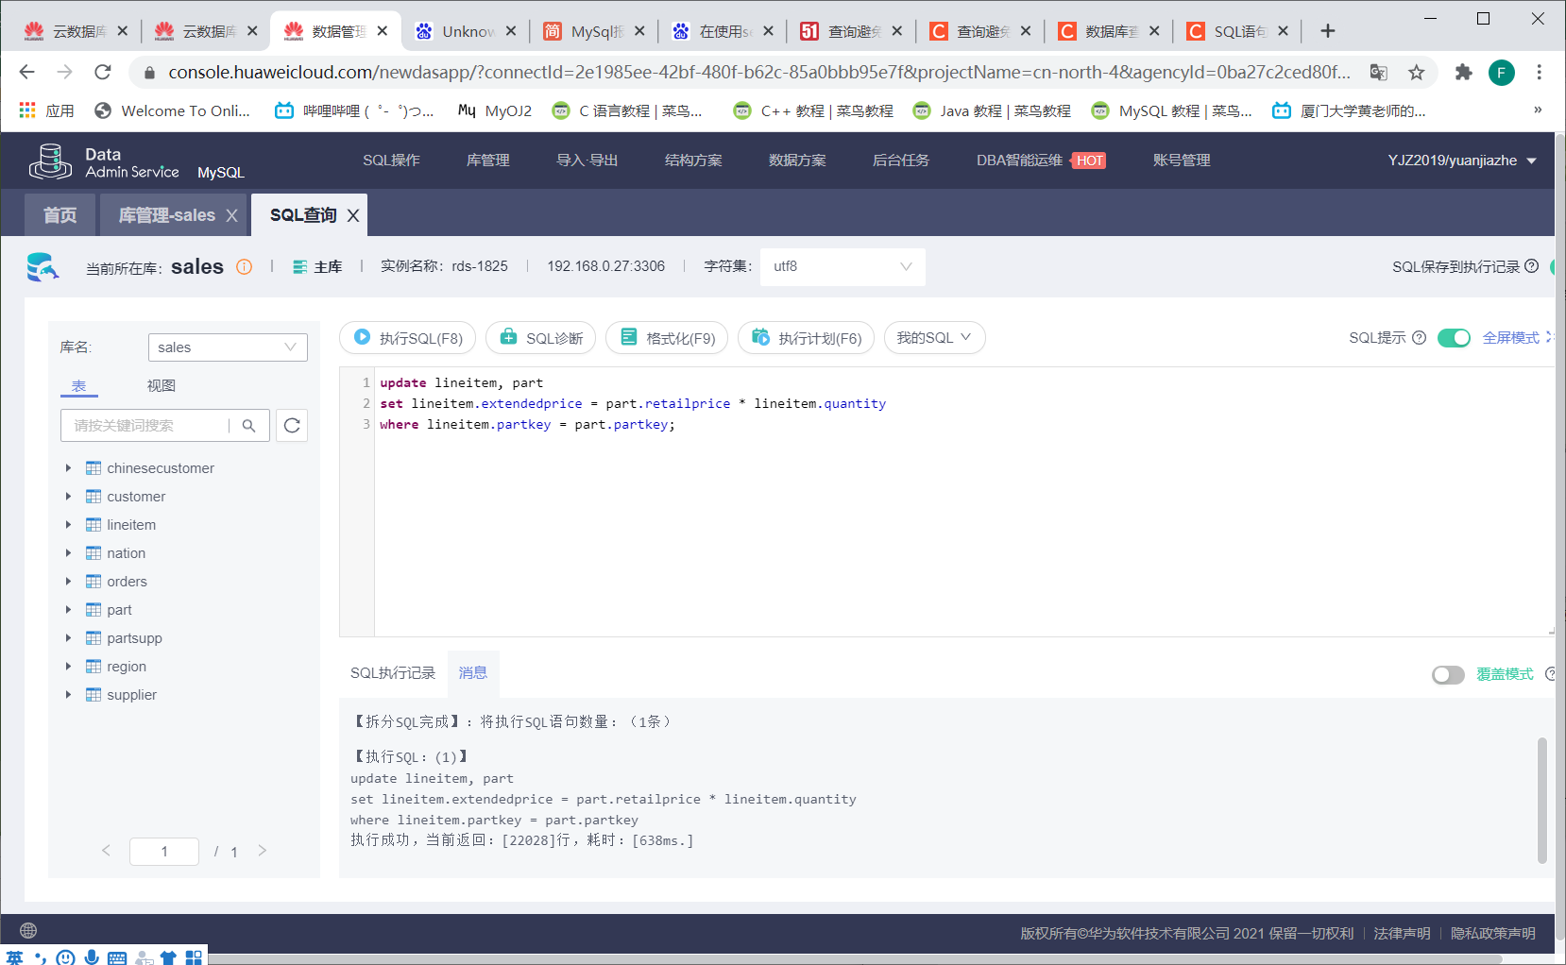

(6) DELETE 语句（删除给定条件的所有记录）

• 删除顾客张三的所有订单记录。

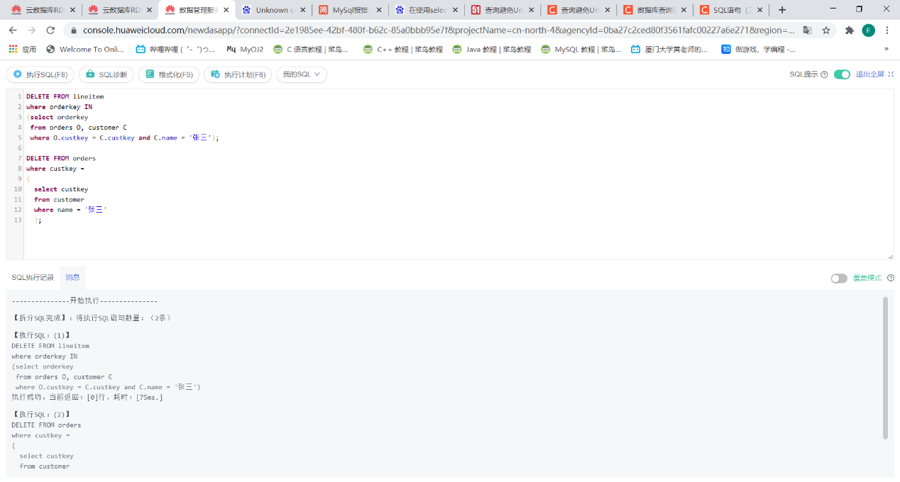

1. 存在的问题及解决方案(列出遇到的问题及其解决办法，列出没有解决的问题)

第五题在使用update语句的时候，一开始只写了lineitem表，即update lineitem set…，然后就会报错说找不到part.partkey列。经过百度后得知，需要在update里把所有要操作的表都写上才行